# 概述

腾讯 CFS（Cloud File Storage，云文件存储）是腾讯云推出的一种高性能、可扩展的分布式文件存储服务，主要面向企业级应用、大数据、高性能计算（HPC）、AI、容器服务（如 Kubernetes）等场景。CFS 类似于 Amazon EFS 或阿里云 NAS。

## 对比

### CFS/EFS/CephFS

与其他系统对比（如 EFS、CephFS）

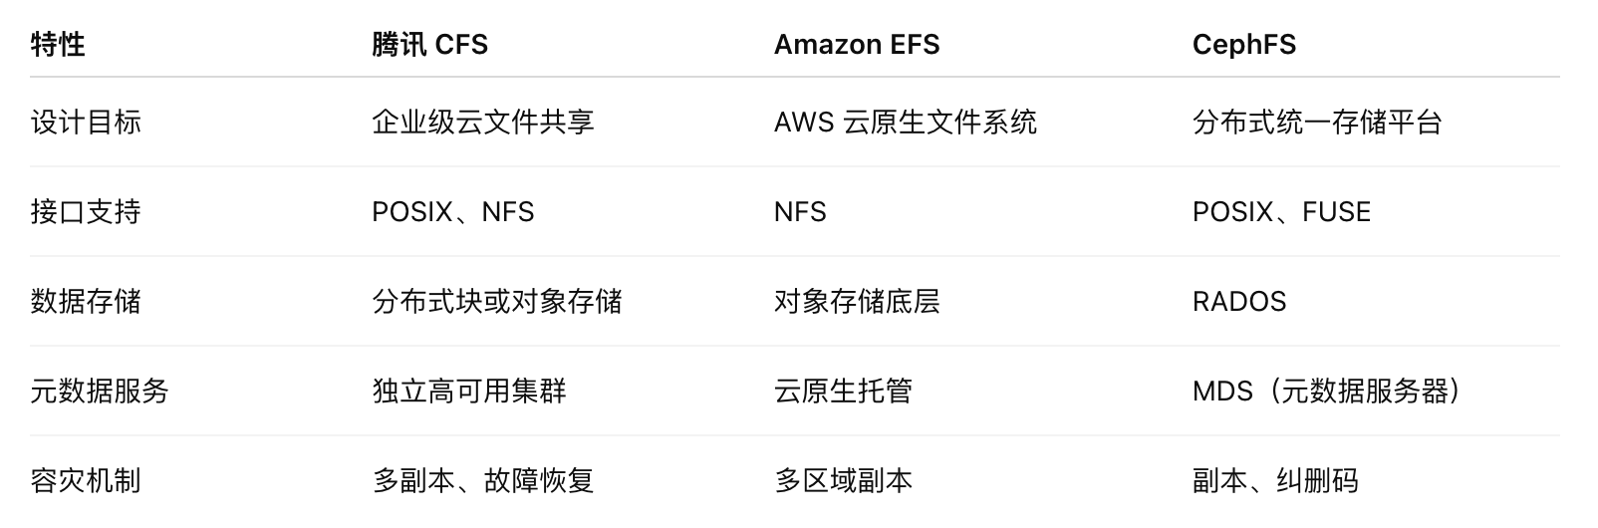

### 块存储/文件存储/对象存储

块存储、文件存储和对象存储是三种主要的存储系统，它们在数据组织格式、访问方式、使用场景和实现方式上各不相同。

**1、三种存储的本质区别**

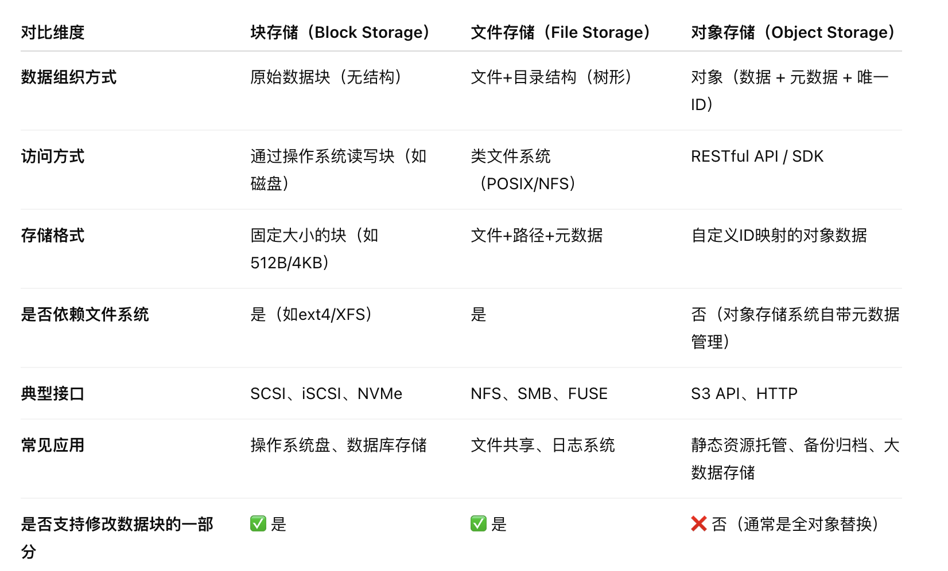

**2、在存储格式层面的本质差异**

1）块存储（Block Storage）

数据被分成均匀的块（block），比如每块 4KB。

每个块通过 LBA（逻辑块地址）编号，不包含文件结构或元数据。

文件系统（如 EXT4、NTFS）被部署在块设备上，为其添加目录结构、权限、文件名等信息。

底层格式：比如磁盘格式、RAID 编码，实际数据存放和映射由文件系统或逻辑卷管理器（如 LVM）处理。

类比：像一块未分区的新硬盘，你可以按需格式化、挂载成任意结构。

2）文件存储（File Storage）

数据以文件为单位，组织在目录结构中。

文件系统管理元数据（如文件名、创建时间、权限等）。

通常运行在块存储之上，或者封装为网络协议（如 NFS、SMB）远程访问。

格式特征：

文件存储的“格式”是 POSIX 文件系统的格式，例如 EXT4、XFS、ZFS。

在远程访问场景中，可能采用 NFS 协议数据包格式进行传输。

3）对象存储（Object Storage）

每个对象由三部分组成：

唯一 ID（或 Key）

对象数据（blob）

元数据（Metadata）  
对象通常保存在分布式底层存储中，如分布式哈希表或 KV 存储。

没有传统意义上的文件目录结构，目录结构通过 Key 的命名规则（如 S3 的路径前缀）模拟出来。

存储格式：

每个对象是一个逻辑单位，系统内部可能将大对象切片、加密、编码（如使用纠删码），但对用户透明。

格式例子：Amazon S3 的数据格式通常为 JSON + 二进制 blob 结构。

3、三者之间的关联与转化

虽然三种存储有显著不同，但它们并非完全独立，可以相互构建与依赖：

关联示例：

1）文件存储构建在块存储之上

你在云服务器上创建一个磁盘（块存储），然后格式化成文件系统（如 ext4），就是构建了文件存储。

文件系统负责把文件映射成底层块。

2）对象存储可以用块存储或文件存储实现

对象存储的底层往往也是基于块设备（如 Ceph RADOS）或分布式文件系统（如 HDFS）。

例如 Ceph：RADOS（块存储） -> CephFS（文件） / RBD（块） / RGW（对象）。

3）对象存储可通过网关暴露为文件存储或块存储接口

如 MinIO 提供 POSIX 接口支持，或者 Amazon S3 可挂载为文件系统（通过 s3fs-fuse）。

4、总结：一句话区别记忆法

块存储是“原料”：没有结构，只管数据块。

文件存储是“文件柜”：结构化存储，目录+文件。

对象存储是“标签袋子”：每个对象打上标签，扔进超大仓库里。

## 应用场景

应用场景：

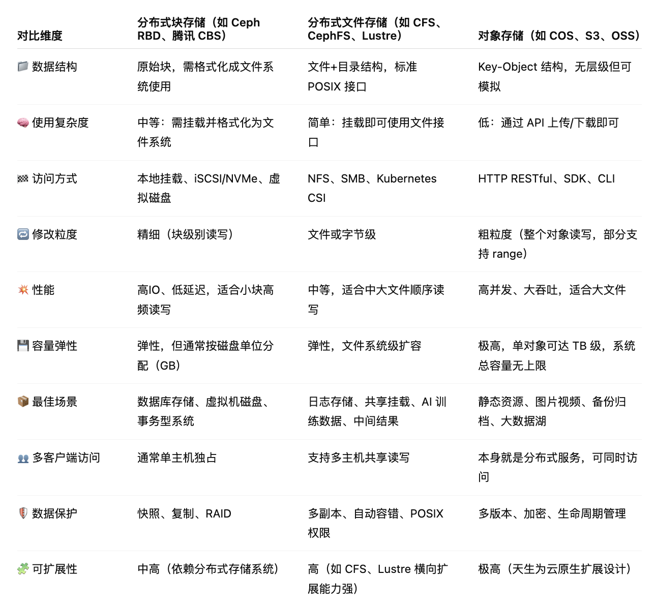

* **各类典型应用场景推荐**

1、分布式块存储适合：

数据库系统（MySQL、PostgreSQL、MongoDB）

虚拟机磁盘（如 KVM/QEMU、VMware 的数据盘）

高性能 IO 应用（如金融系统、交易平台）

云原生存储 PV 类型：ReadWriteOnce 类型卷

你可以将它视为“远程SSD硬盘”，可格式化为任意文件系统。

2、分布式文件存储适合：

多个实例共享同一文件目录（如日志、图片处理、媒体编码）

AI/机器学习训练数据输入（TensorFlow、PyTorch）

渲染场景（如视频后期、3D 渲染）

大数据计算的中间结果输出（如 Spark、Hadoop Shuffle）

类似传统的“NAS”，但具备更强的可扩展性和容灾能力。

3、对象存储适合：

静态内容分发（如图片、视频、HTML文件）

备份归档（数据库、文件系统快照）

数据湖（Data Lake）：用于大数据分析（如 Spark on S3）

移动端/网页上传资源存储

可视作“超级云盘 + 元数据标签”，特别适合冷/温数据长期存储。

* **三者组合使用的例子（混合架构）**

在实际项目中，这三类存储通常是配合使用的：

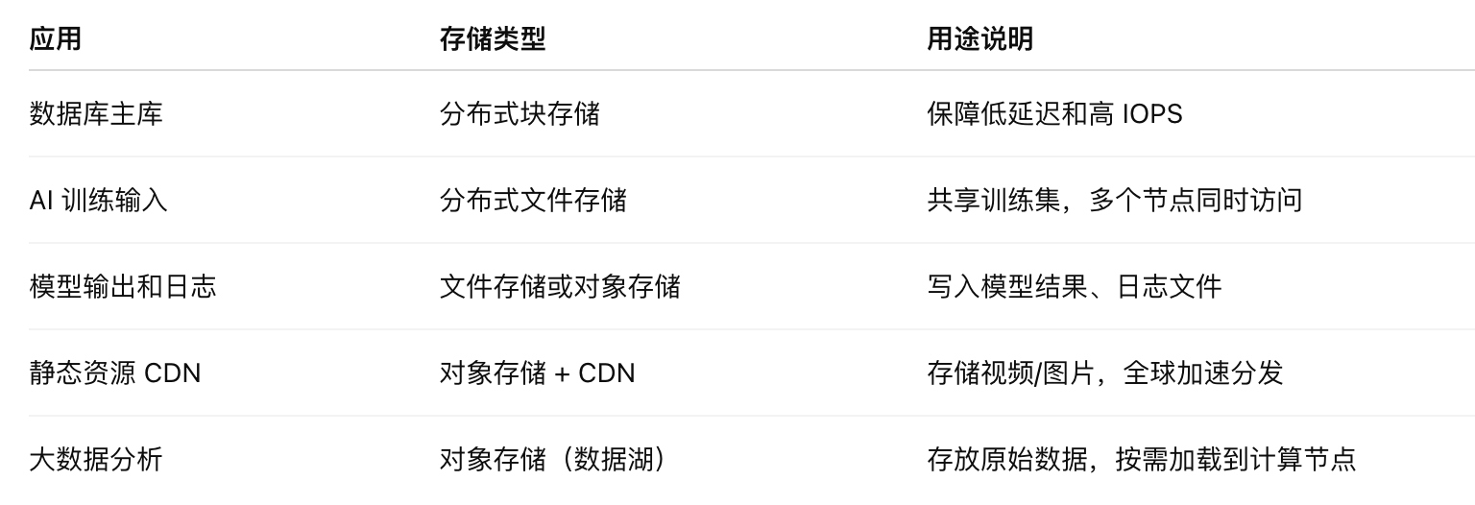

# 基本特性

1、分布式架构：采用分布式文件系统架构，支持数据分片存储与并发访问。

2、高可用性：多副本机制保障数据不丢失，系统具备自动故障恢复能力。

3、可扩展性：支持横向扩展，存储容量可自动或按需增长。

4、POSIX 接口支持：支持标准文件系统 API，兼容 Linux 文件系统操作。

5、多挂载点支持：多个云服务器可以同时挂载访问同一个文件系统，实现共享存储。

# 架构原理

## 分层架构设计

CFS 通常采用如下分层架构：

1、客户端层（Client）

运行在用户云服务器上的挂载客户端（如 NFS Client 或腾讯自研客户端）。

负责向元数据服务和数据服务发起请求。

2、元数据服务层（Metadata Service）

管理文件系统的命名空间、权限、文件目录结构、元信息（如大小、权限、创建时间）。

使用分布式一致性协议（如 Raft）保证元数据高一致性和高可用性。

通常采用分布式键值存储（如 RocksDB 或分布式 Etcd）作为底层存储引擎。

3、数据服务层（Data Service）

文件数据被划分为块（Block）或分片，存储在多个分布式存储节点上。

数据块支持多副本容错机制，底层可能基于对象存储（如 COS）、分布式块存储（如 TBS）或自研的存储引擎。

支持冷热数据分层、智能缓存等优化技术。

4、监控与调度层

监控系统运行状态，动态调度资源，自动恢复失败节点或数据副本。

提供性能统计、告警、自动扩容等能力。

## 数据访问流程

用户访问 CFS 的基本流程如下：

1、用户通过 NFS 或 POSIX 接口发起文件访问请求。

2、客户端联系元数据服务，获取所访问文件或目录的元信息和数据块位置。

3、客户端直接与数据节点交互，读取或写入数据块。

4、写入操作通常先写入缓存，再异步同步到多个副本节点以保障可靠性。

5、元数据服务记录操作日志，保障元数据一致性与容灾能力。

## 核心技术点

数据分片与负载均衡：将大文件分割成多个数据块，并分布存储在不同节点，提高吞吐。

副本机制与纠删码（Erasure Coding）：提高容灾能力与存储效率。

一致性协议：如 Paxos / Raft，用于保证元数据服务的一致性。

数据缓存优化：热点数据缓存（如在客户端或边缘节点），提高访问性能。

多协议支持：支持 NFSv3、POSIX、Kubernetes CSI 插件等多种接入方式。

# 优化